EchoMind
目录
1 项目背景 3
2 用户调研 3
2.1 用户画像：以年轻学生群体为主，具备较强自我探索意识 3
2.2 用户痛点：困扰并非单一情绪问题，而是成长型压力的集中体现 3
2.3 现有替代方案不足：用户有倾诉需求，但缺少稳定且低负担的支持对象 3
2.4 核心需求：用户更需要“被理解”和“有针对性的回应” 4
2.5 人格理解需求成立：用户在意是否被真正理解，适合引入人格与沟通风格机制 4
2.6 AI 接受度较高，但前提是 AI 必须“更懂我” 4
2.7 用户价值诉求：短期想解决当下困扰，长期希望看见自我成长 5
2.8 高频使用场景：产品应围绕“低落、卡住、关系困扰、成长复盘”设计入口 5
2.9 需求结论 5
2.10 对产品方案的启发 6
3 产品方案 6
3.1 产品定位 6
3.2 核心价值 6
3.3 功能模块 6
3.4 用户路径 7
4 页面说明 7
首页｜建立第一印象，降低开口门槛 8
路径选择页｜区分已知与未知用户 9
MBTI选择页｜快速建立基础人格画像 10
沟通风格测试页｜识别“AI应该怎样和你说话” 11
测试结果页｜反馈个体偏好，增强被理解感 12
AI对话页｜进入教练式交流场景 13
5 竞品分析 13

1 项目背景
在高压学习、工作与复杂人际关系的环境中，越来越多年轻人会面临拖延、自我怀疑、关系困扰、情绪低落以及成长迷茫等问题。面对这些困扰，用户往往并不总能轻易向朋友、恋人或家人倾诉：一方面，许多问题涉及隐私和复杂关系，难以启齿；另一方面，即使能够倾诉，倾诉对象也可能因为性格、处境和经验不同，难以真正理解用户的感受和需求。
与此同时，市面上的情绪类产品大多停留在“记录心情”“统计波动”或“泛化陪伴”的层面。情绪记录类产品能够帮助用户留存状态，但互动性不足；AI陪伴类产品虽然可以即时回应，却常常因回复模板化、缺乏针对性而难以建立长期信任；心理调节类产品则更偏向内容供给，难以围绕具体个体形成持续关系。
在这一背景下，本项目试图探索一种新的产品方向：不再只把情绪管理理解为“记录”或“安慰”，而是将其扩展为“理解自己—获得适合自己的回应—持续记录成长”的过程。通过引入人格类型与沟通风格识别机制，产品希望帮助 AI 更准确地理解用户，并在不同场景下提供更适合的对话方式，从而让产品从工具型应用升级为长期陪伴型成长教练。

2 用户调研

2.1 用户画像：以年轻学生群体为主，具备较强自我探索意识
本次问卷共回收 95 份有效样本，受访者以 18–22 岁年轻群体为主，在校学生占多数。整体来看，样本主要集中在正处于学习压力、成长过渡与自我探索阶段的年轻人群。与此同时，大多数受访者表示自己平时会经常或偶尔关注心理成长、自我探索及人格分析相关内容，说明目标用户对“情绪管理”与“人格理解”并不陌生，具有较好的认知基础。
基于此，可以将本产品的核心目标用户初步界定为：18–30 岁、处于学业或职业起步阶段、对心理成长和人格分析有兴趣、并存在真实情绪困扰与成长困惑的年轻用户。

2.2 用户痛点：困扰并非单一情绪问题，而是成长型压力的集中体现
问卷结果显示，用户在过去一个月中最常遇到的情况主要包括：工作/学习压力、拖延或行动困难、对未来方向感到迷茫，以及人际关系困扰。其中，学业/工作任务压力、对未来的不确定感和对自己的要求过高，是最主要的情绪触发来源。
这说明用户的问题并不只是“心情不好”，而更像是一组复合型成长困扰：
- 面对任务时难以启动，容易拖延与自责
- 对未来方向缺乏确定感，容易焦虑与迷茫
- 在关系中反复消耗，难以处理误解、冲突与期待
- 因自我要求较高而出现内耗和压力积累
因此用户真正需要的不是一个单纯记录情绪的工具，而是一个能够帮助他们理解问题来源、整理情绪与行为关系、逐步恢复行动感的支持系统。

2.3 现有替代方案不足：用户有倾诉需求，但缺少稳定且低负担的支持对象
在情绪不好或遇到问题时，用户目前最常见的处理方式是与朋友倾诉、刷视频/玩游戏转移注意力，以及自己消化。虽然这些方式具有一定帮助，但整体效果更多停留在“暂时缓解”，难以形成持续支持。与此同时，不少用户表示自己会频繁出现“想找人聊聊，但又不知道该找谁”的情况。
这表明用户并不是没有表达需求，而是缺少一种稳定、低门槛、不会增加人际负担的支持方式。现实中的朋友关系无法持续承接所有情绪，而“自己消化”又很容易转化为回避和压抑。
由此可见，市场存在一个明确机会点：提供一个比朋友更稳定、比专业咨询更低门槛、比日记更有回应感的情绪支持对象。

2.4 核心需求：用户更需要“被理解”和“有针对性的回应”
在对现有情绪类 / AI陪伴类产品问题的反馈中，用户最不满意的点集中在：回答太模板化、建议不够有针对性、不够理解自己，以及缺少长期成长记录。
这一结果反映出两个关键事实：
- 用户并不排斥 AI 产品本身，而是排斥“像谁都可以说的话”。
②用户在面对情绪问题时，真正看重的是 AI 是否能基于自己的特点和状态，给出更符合自己需求的回应方式。
在“如果和 AI 聊天，希望它怎么回应你”这一题中，用户最希望 AI：
- 先理解和安慰自己
- 帮助分析问题
③给出明确建议
选择“轻松陪我聊聊”的比例最低。
这说明用户对 AI 的期待并不是娱乐型陪伴，而是更接近教练式支持：先接住情绪，再帮助理解，最后适度引导行动。

2.5 人格理解需求成立：用户在意是否被真正理解，适合引入人格与沟通风格机制
问卷显示，大部分用户对人格类型学已有一定了解，且不少人已经知道自己的类型；其主要接触渠道以社交媒体为主。与此同时，多数用户表示自己较在意“别人是否真正理解自己的性格和沟通方式”。
这意味着，目标用户并不只是需要一个“会说话的 AI”，而是希望获得一种更贴合自己性格与表达习惯的对话体验。因此，将人格类型识别与沟通风格测试作为产品入口，具有较强合理性：
- 人格类型帮助产品建立基础用户画像
- 沟通风格帮助 AI 判断“应该如何回应这个人”
二者结合，可以降低 AI 对话的泛化感和陌生感。这也是本项目与一般情绪记录工具或普通 AI 陪伴产品的重要差异点。

2.6 AI 接受度较高，但前提是 AI 必须“更懂我”
从问卷结果看，大多数用户对“和 AI 讨论自己的情绪、人际关系或成长困扰”持开放态度，选择“非常愿意”或“可以尝试”的用户占多数。
但结合前面对现有产品问题的反馈可以发现，用户对 AI 的接受并不是无条件的。用户愿意尝试 AI 的前提，是它能够做到：
- 不只是安慰，而是真正理解用户所处情境
- 不只是泛泛建议，而是给出更适合用户风格的回应
- 不只是完成一次聊天，而是能够记住用户的变化并形成成长支持
因此本产品的核心不应是“把 AI 接进来”，而是要把 AI 能力转化为人格理解 + 风格适配 + 成长记录的产品体验。

2.7 用户价值诉求：短期想解决当下困扰，长期希望看见自我成长
在“希望这类产品帮助你实现什么”这一题中，用户最关注的价值包括：更好处理情绪、在迷茫时获得引导、找到更适合自己的生活方式、更了解自己，以及更好处理人际关系。相比之下，“记录自己的成长变化”虽然也有需求，但优先级相对靠后。
这一结果说明用户打开产品的第一驱动力往往来自当下的情绪和困扰；而“成长记录”更适合作为产品的长期价值和留存机制，而不是初始卖点。
因此，本产品的价值链应当是：
解决当下困扰→帮助理解自己→ 沉淀成长变化，而不是单纯从“记录成长”切入。

2.8 高频使用场景：产品应围绕“低落、卡住、关系困扰、成长复盘”设计入口
在“希望在什么情况下打开这样一个产品”这一题中，用户主要选择了：情绪低落时、拖延/不想行动时、遇到人际关系问题时，以及想复盘成长时。选择“分享开心或有成就感的事”的比例相对较低，但仍然存在。这说明产品首页与核心入口应优先覆盖以下高频场景：
- 情绪低落或被负面事件影响时
- 面对任务却迟迟无法行动时
- 在关系中感到困扰、受伤或不被理解时
- 想回顾自己近期变化与成长时
同时，产品也应保留一个较温和的开放空间，让用户在积极情绪出现时能够记录与分享，以避免产品被限定为“只有低落时才会打开”的工具。

2.9 需求结论
基于本次问卷调研，可以提炼出以下核心用户需求：
①用户需要一个稳定、低门槛、不会增加现实关系负担的情绪支持对象。
现实中的朋友倾诉和自我消化都存在明显局限，用户需要新的情绪承接方式。
②用户需要的不是泛化安慰，而是更有针对性的回应。
他们在意自己是否被真正理解，也希望产品能根据自己的沟通方式和状态，给出差异化回应。
③用户困扰的本质是成长型问题，而不仅仅是短期情绪。
压力、拖延、迷茫、自我要求过高和关系问题构成了主要痛点，因此产品应定位为“情绪成长教练”，而非普通情绪记录工具。
④用户对人格类型学已有认知基础，适合作为产品入口。
人格理解与沟通风格测试可以帮助 AI 更快形成用户画像，增强第一轮对话的针对性。
- 用户既需要即时支持，也需要长期成长感。
⑥短期需要被接住、被理解、被引导；长期则希望看见自己的变化并形成成长轨迹。

2.10 对产品方案的启发
基于以上需求分析，本项目的产品方向应聚焦于：通过人格理解与沟通风格识别，为用户提供更具针对性的 AI 教练式对话，并将用户在情绪、关系与成长中的变化沉淀为长期成长记录。这也意味着产品设计需要同时满足三个层面的需求：
- 情绪层：先接住用户当下状态
- 理解层：帮助用户整理问题、理解自己
③ 成长层：记录变化，形成长期陪伴价值

3 产品方案

3.1 产品定位
一款结合人格理解、沟通风格适配、AI教练对话与成长记录的情绪成长产品。
产品希望帮助用户在遇到情绪困扰、人际关系问题与成长迷茫时，不仅能够表达和记录自己，还能获得更适合自己的回应方式，并在长期使用中持续看见自己的变化。

3.2 核心价值
本产品的核心价值主要体现在三个层面：
第一，帮助用户更快进入“被理解”的状态。
通过人格类型选择与沟通风格测试，产品能够在对话开始前初步建立用户画像，从而降低 AI 回复的泛化感和模板感。
第二，将一次性倾诉升级为更有方向的教练式对话。
AI 不仅回应情绪，还会根据用户当前状态与沟通偏好，选择更合适的回应方式，如共情、分析、行动建议或轻陪伴。
第三，让成长可以被长期记录。
产品不把“情绪管理”停留在一次聊天，而是将情绪状态、事件节点和对话沉淀为成长轨迹，帮助用户看见自己随时间产生的变化。

3.3 功能模块
（1）人格识别模块
用户进入产品后，首先完成自我认知步骤。
已知人格类型的用户可直接选择自己的 MBTI 类型；未知类型的用户可跳转至测试入口，完成基础人格识别。
该模块的作用不是进行复杂心理测评，而是为后续 AI 对话建立基础人格背景。
（2）沟通风格测试模块
在人格选择之后，用户进入情景式沟通风格测试。
测试围绕“情绪低落时希望被怎样回应”“面对问题时更偏好怎样的支持方式”等真实场景展开，最终将用户归纳为共情型、分析型、行动型或陪伴型等风格倾向。
该模块的核心意义在于：帮助 AI 不只是“知道你是谁”，还知道“应该怎样和你说话”。
（3）AI教练对话模块
这是产品的核心模块。
用户可以在这里表达自己的困扰，也可以分享最近的状态和成长中的积极体验。
AI 会根据用户的人格类型、沟通风格以及当前状态，动态调整第一轮开场方式与后续对话策略。
对话逻辑遵循：
先接住情绪 → 再理解问题 → 再适度引导。
当用户处于“卡住”的状态时，AI 优先提供安全感和表达空间；当用户处于“开心或有成就感”的状态时，AI 则帮助用户放大积极体验并沉淀意义。
（4）成长记录模块
产品会将用户的重要情绪节点、典型事件和阶段性总结沉淀为成长记录。
相比传统日记或简单统计，本模块更强调“变化轨迹”的可见性：用户可以看到自己在人际关系、情绪稳定度、行动状态等方面的变化。
这一模块也是产品区别于普通 AI 聊天工具的重要部分，它让产品不只服务于当下问题，而是服务于长期成长。

3.4 用户路径
本产品的核心用户路径如下：
进入首页
→ 点击“开始了解自己”
→ 选择“已知人格类型”或“开始测试”
→ 完成人格识别
→ 进入沟通风格测试
→ 获得个人沟通偏好结果
→ 进入 AI 教练对话
→ 生成并沉淀成长记录
该路径的设计逻辑在于，先通过轻量测试降低 AI 的陌生感，再通过对话建立情绪连接，最后通过记录机制增强长期留存价值。

4 页面说明
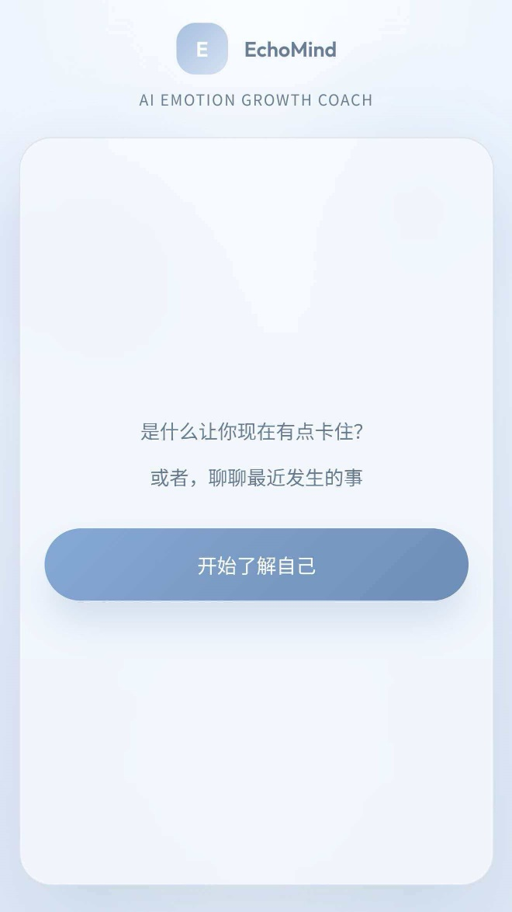 | 首页｜建立第一印象，降低开口门槛  首页采用极简的单入口设计，将用户注意力集中在核心动作“开始了解自己”上。通过较温和的引导语，弱化“测试”或“求助”的压力，让用户更自然地进入自我探索流程。  页面整体以大面积留白和柔和配色营造安全、轻松的氛围，传递产品“陪伴式成长教练”的定位。
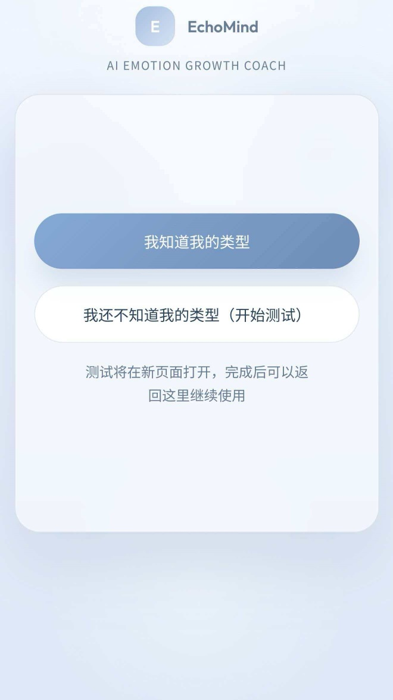 | 路径选择页｜区分已知与未知用户  在用户进入产品后，首先区分“已知人格类型”与“未知人格类型”两类用户，减少不必要的重复步骤，提升进入效率。  对于已知类型用户，产品支持快速继续；对于未知类型用户，则通过外部测试入口补足前置信息，帮助后续 AI 建立更准确的用户画像。
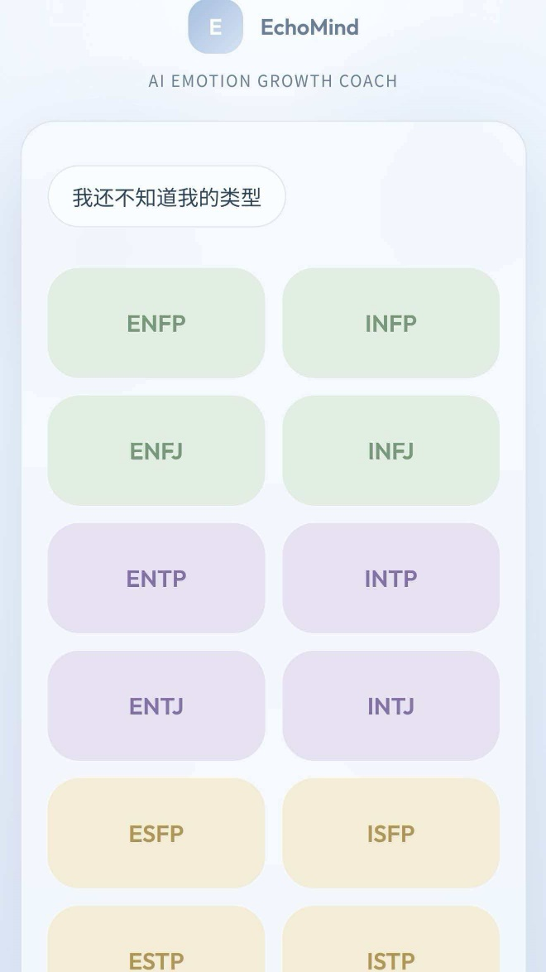 | MBTI选择页｜快速建立基础人格画像  针对已知人格类型的用户，页面以 16 型网格化方式展示 MBTI 选项，降低查找成本，提升选择效率。  该页面的作用不是进行完整人格测评，而是快速建立基础人格背景，为后续沟通风格测试与 AI 对话提供初步参考。
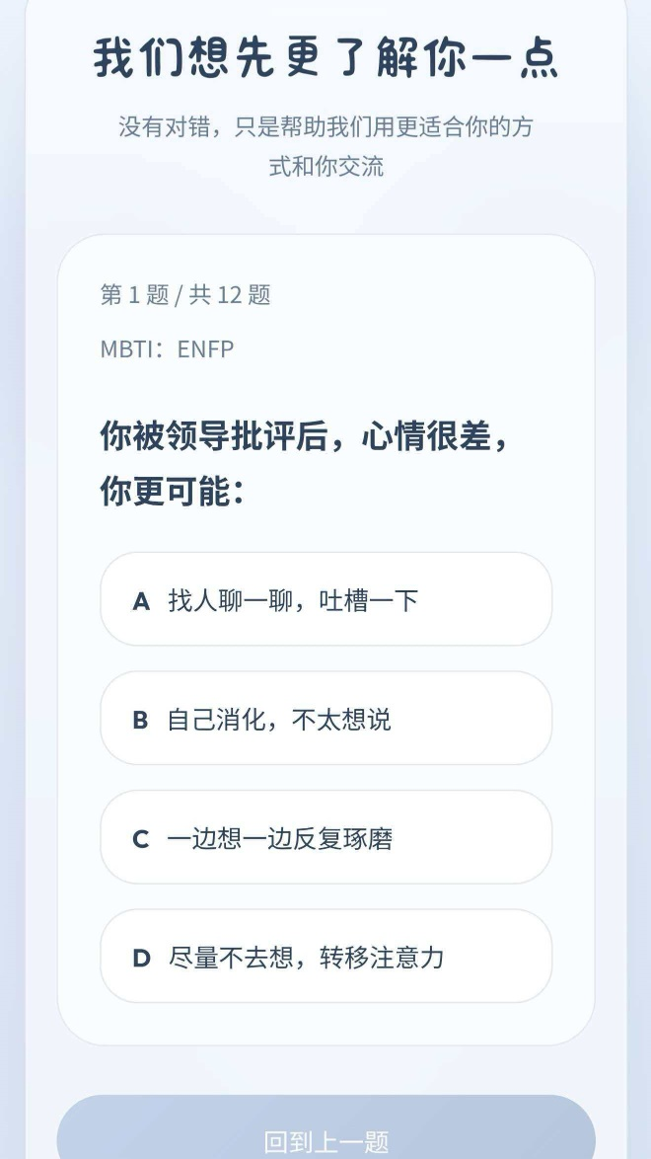 | 沟通风格测试页｜识别“AI应该怎样和你说话”  在完成人格选择后，用户进入沟通风格测试。测试采用情景式题目，不强调“你是什么样的人”，而聚焦“你希望被怎样理解和回应”。  通过 12 道贴近真实生活的题目，识别用户在情绪表达、问题处理和支持偏好上的差异，为后续 AI 动态调整对话方式提供依据。
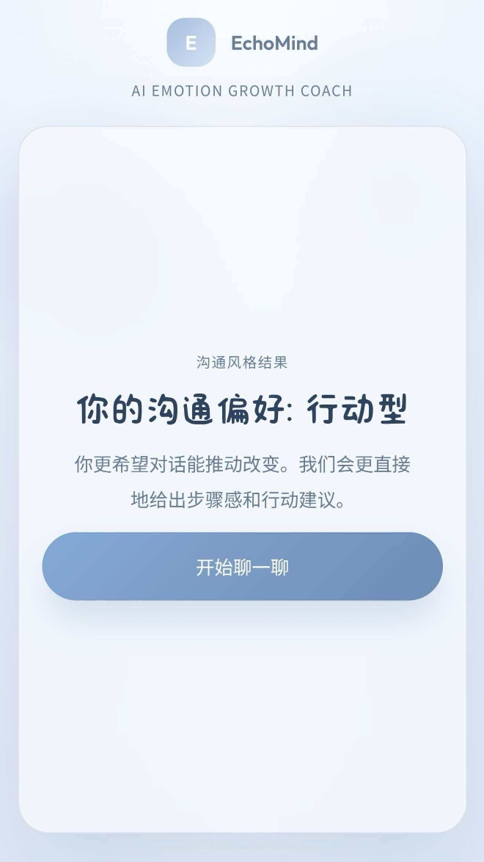 | 测试结果页｜反馈个体偏好，增强被理解感  测试结束后，页面输出用户的沟通偏好结果，并用简洁文字说明这一类型的核心特征与 AI 的回应策略。  该页面一方面帮助用户建立“我被理解了”的感受，另一方面也为进入正式对话提供心理预期，增强后续使用的连续性。
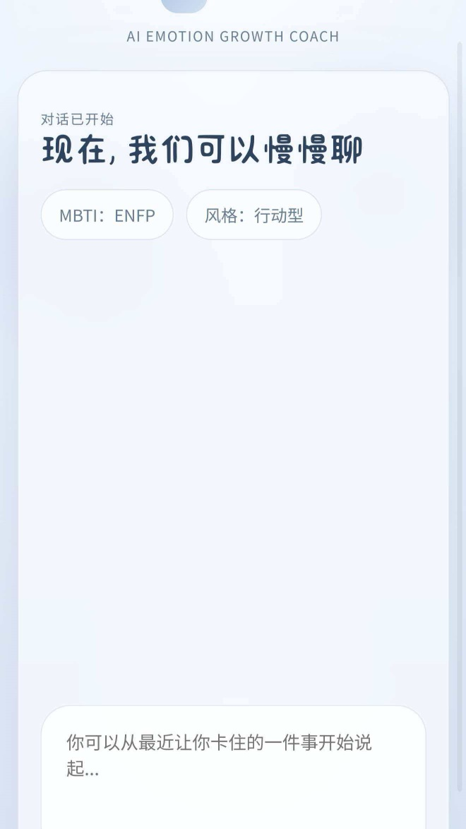 | AI对话页｜进入教练式交流场景  对话页是产品的核心页面。页面在顶部展示用户的 MBTI 类型与沟通风格标签，让用户明确感知到：接下来的 AI 对话将基于自身特点展开，而非泛化回复。  底部输入区采用引导式 placeholder，引导用户从“最近让自己卡住的一件事”开始表达，降低开口成本，使对话更快进入真实问题场景。

5 竞品分析
产品名称 | 产品定位 | 核心功能 | 优势 | 不足
心光 | AI生活记录伴侣 / 情绪陪伴产品 | 情绪记录、AI回应、成长可视化、周报/来信 | 视觉氛围感强，记录与陪伴结合，有成长感 | 更偏“记录和陪伴”，缺少针对具体困扰的引导式解决路径
EMMO | 个性化情绪日记 / 备忘录产品 | 表情日记、文字记录、时间轴、照片墙、提醒 | 表达门槛低，风格可爱，私密感强 | 更偏记录与表达，缺少互动与针对性引导
MOODA | 情绪记录 + 空间化表达产品 | 每日情绪记录、房间/空间展示、分享互动 | 氛围感强，记录更有场景感，具备一定社交属性 | 偏记录与展示，难以帮助用户处理复杂情绪和关系问题
洗心日记 | 轻量情绪管理工具 | 心情打分、日历、统计、冥想、运动记录 | 简单直接，适合养成习惯，能看到情绪波动趋势 | 以自助观察为主，缺少互动式支持和个性化理解
本项目 | AI情绪成长教练 | 人格理解、沟通风格测试、AI教练对话、成长记录 | 能够根据用户人格与沟通偏好提供更有针对性的回应，并记录长期成长轨迹 | 仍需验证用户长期留存与AI信任感
通过对心光、EMMO、MOODA、洗心日记等产品的体验与分析，可以发现现有产品在“记录情绪”“表达情绪”“观察情绪变化”方面已经相对成熟，但在“理解用户差异”“根据不同沟通偏好进行回应”“围绕具体困扰提供引导式支持”“持续记录个体成长轨迹”方面仍然存在明显空缺。尤其当用户面对拖延、人际关系冲突、被批评后的低落、成长迷茫等复杂情境时，单纯记录或泛化安慰往往不足以满足需求。
因此，本项目希望在现有情绪产品基础上进一步前移：不仅帮助用户记录当下情绪，更通过人格理解、沟通风格识别与 AI 教练式对话，为用户提供更具针对性的回应，并将阶段性的情绪、事件与成长变化沉淀为可回顾的成长轨迹。

